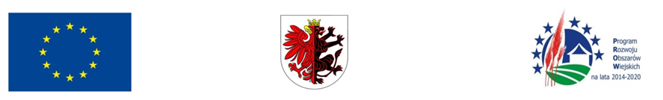

Izbica Kujawska, dnia 14.05.2019 r.

Numer sprawy: GKLP.271.09.2019

INFORMACJA Z OTWARCIA OFERT

Szanowni Państwo
Zamawiający na podstawie art. 86 ust. 5 ustawy z dnia 29 stycznia 2004 roku Prawo Zamówień Publicznych (tekst jednolity Dz. U. z 2018 r. poz.1986 z późn. zm.) przekazuje poniżej informacje,
o których mowa w art. 86 ust. 3 i 4 ustawy Prawo Zamówień Publicznych.

Otwarcie ofert na: Przebudowę drogi gminnej nr 191203 C Sokołowo - Pasieka

które odbyło się w dniu 14.05.2019 r. o godz. 11:30.

Przed otwarciem ofert Zamawiający podał kwotę, jaką zamierza przeznaczyć na sfinansowanie zamówienia, w wysokości: 970.000,00 zł brutto.

Oferty złożyli:

Numer oferty | Firma (nazwa) lub nazwisko oraz adres Wykonawcy | Cena oferty | Termin wykonania zamówienia | Okres gwarancji | Warunki płatności
1 | Konsorcjum:  Lider: MCC S.A.  Ul. Kaliska 11, 87-860 Chodecz  Partner: Molewski  sp. z o.o.  Ul. Płocka 164, 87=800 Włocławek | 1.095.605,03 zł | 31.10.2019 | 84 miesiące | zgodnie z umową
2 | Zakład Usług Drogowych  Marek Smorczyński  Olsza 3, 88-300 Mogilno | 1.021.324,90 zł | 31.10.2019 | 84 miesiące | zgodnie z umową
3 | DES Sp. z o.o.  Ul. Domaniewska 17/19 lok. 133  02-672 Warszawa | 1.353.500,00 zł | 31.10.2019 | 84 miesiące | zgodnie z umową
4 | Włocławskie Przedsiębiorstwo Robót Drogowych Sp. z o.o.  Nowa Wieś ul. Jana Pawła II nr 7,  87-853 Kruszyn | 883.326,65 zł | 31.10.2019 | 84 miesiące | zgodnie z umową
5 | Firma Inżynieryjno – Drogowa „DROGTOM” Sp. z o.o.,  ul. Krzywa Góra 8/10, 87-800 Włocławek | 975.900,67 zł | 31.10.2019 | 84 miesiące | zgodnie z umową
6 | STRABAG Sp. z o.o.  ul. Parzniewska 10  05-800 Pruszków | 1.294.548,37 zł | 31.10.2019 | 84 miesiące | zgodnie z umową
7 | Przedsiębiorstwo Robót Drogowych „ INODROG” Sp. z o.o.  Ul. Budowlana 38,  88-100 Inowrocław | 961.643,35 zł | 31.10.2019 | 84 miesiące | zgodnie z umową

Z poważaniem

BURMISTRZ
Marek Dorabiała

